**ΤΑΥΤΟΤΗΤΕΣ**

1. **(α+β)2=α2+2αβ+β2**

**Παράδειγμα**

α) Βρείτε το ανάπτυγμα (y+4)2 .

Στην παραπάνω ταυτότητα (α+β)2=α2+2αβ+β2 βάζουμε όπου α το y και όπου β το 4 , οπότε :

(α+β)2=α2+2αβ+β2

(y+4)2=y2+2y4+42=y2+8y+16

β) Ομοίως βρείτε το ανάπτυγμα (2χ+3y)2 . ( βάζουμε : α → 2χ και β → 3y )

(α + β)2 = α2 + 2 ∙ α ∙ β + β2

(2χ+3y)2 =(2χ)2 + 2 ∙ 2χ ∙ 3y + (3y)2 = 4χ2+12χy+9y2

1. **(α–β)2=α2–2αβ+β2**

**Παράδειγμα**

α) Βρείτε το ανάπτυγμα (y−4)2 .

Στην παραπάνω ταυτότητα (α−β)2=α2−2αβ+β2 βάζουμε όπου α το y και όπου β το 4 , οπότε:

(α−β)2=α2−2αβ+β2

(y−4)2=y2−2y4+42=y2−8y+16

β) Ομοίως βρείτε το ανάπτυγμα (3χ–4y)2 . ( βάζουμε : α → 3χ και β → 4y )

(α – β)2 = α2 − 2 ∙ α ∙ β + β2

(3χ−4y)2 =(3χ)2 − 2 ∙ 3χ ∙ 4y + (4y)2 = ......................................................

1. **(α+β)3=α3+3α2β+3αβ2+β3**

**Παράδειγμα**

α) Βρείτε το ανάπτυγμα (χ+2)3 .

Στην παραπάνω ταυτότητα (α+β)3=α3+3α2β+3αβ2+β3 βάζουμε : α → χ και β → 2

( α + β )3 = α3 + 3α2β + 3αβ2 + β3

( χ + 2 )3 = χ3 + 3χ22 + 3χ22 + 23 =.................................................................

β) Βρείτε το ανάπτυγμα (2χ+5)3 . ( βάζουμε α → ...... και β → ...... )

( α + β )3 = α3 + 3α2β + 3αβ2 + β3

( 2χ + 5 )3 = (2χ)3 + 3(2χ)25 + 3∙2χ52 + 53 =...............................................

1. **(α–β)3=α3–3α2β+3αβ2–β3**

**Παράδειγμα**

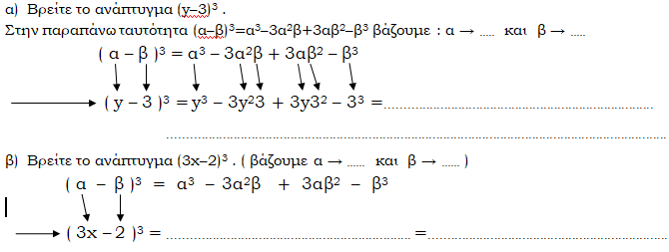

1. **(α+β)(α–β)=α2–β2**

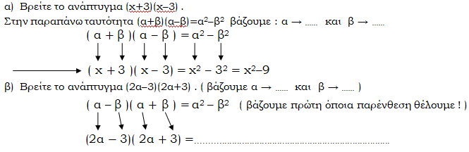

**ΓΕΩΜΕΤΡΙΑ**

ΙΣΟΤΗΤΑ ΤΡΙΓΩΝΩΝ

* Αν δύο τρίγωνα έχουν τις πλευρές τους ίσες μία προς μία και τις αντίστοιχες γωνίες τους ίσες , τότε είναι ίσα .



Αν  και  

Ισχύει και το αντίστροφο . Δηλαδή

* Αν δύο τρίγωνα είναι ίσα , τότε θα έχουν τις πλευρές τους και τις αντίστοιχες γωνίες

τους ίσες μία προς μία .



Αν   και 

**Κριτήρια ισότητας τριγώνων**

**1ο κριτήριο ισότητας τριγώνων ( Π-Γ-Π )**

*Αν δύο τρίγωνα έχουν δύο πλευρές ίσες μία προς μία και την περιεχόμενη γωνία τους ίση , τότε είναι ίσα . Δηλαδή*



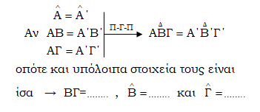

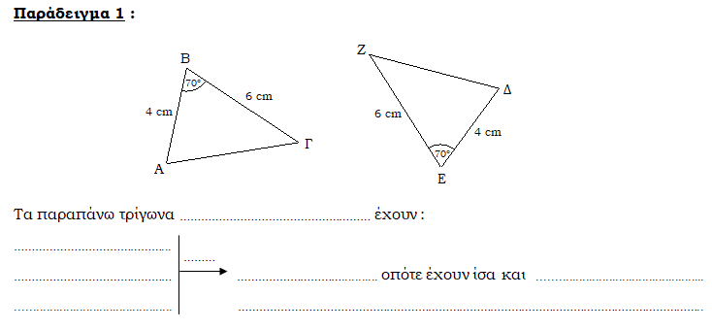

ΠΡΟΣΟΧΗ!!!

**α) Στο ισοσκελές τρίγωνο οι γωνίες της βάσεις είναι ίσες .**

**β) Η διχοτόμος , το ύψος και διάμεσος από την κορυφή προς τη βάση του συμπίπτουν .**

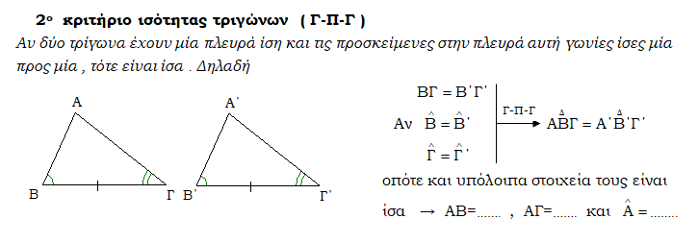

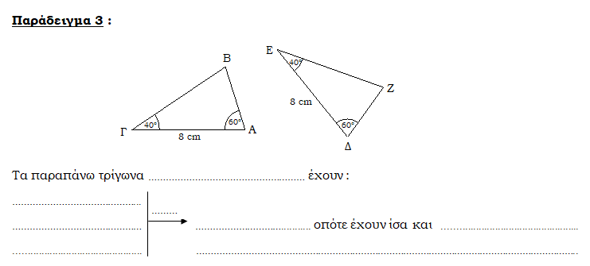

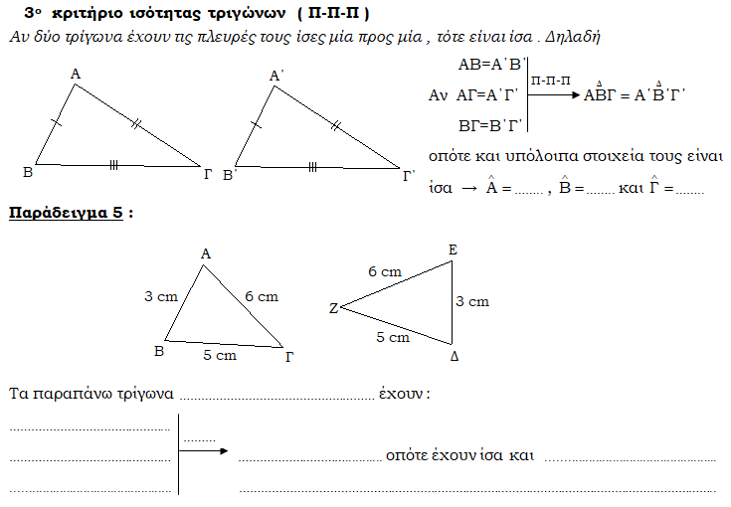

**ΟΜΟΙΑ ΤΡΙΓΩΝΑ**



